Barranquilla, 28 de junio de 2024

JORGE MARIO JIMÉNEZ AGUIRRE
Supervisor Ciudad

Asunto: INFORME DE ACTIVIDADES No.04 correspondiente a un cuarto pago del 27 de mayo al 26 de junio 2024. Cordial Saludo.

Con la presente hago entrega del informe de actividades No.04 correspondiente a un cuarto pago del 27 de mayo al 26 de junio 2024. Cordial Saludo, de acuerdo al Contrato de Prestación de Servicios No. CD-58-2024-0232 cuyo objeto es la prestacion de servicios de apoyo a la gestion para brindar acompañamiento al distrito de barranquilla en el desarrollo de las actividades de indole operativa y misional de la secretaria distrital de recreacion y deportes

Atentamente,

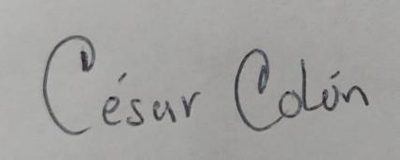
CESAR ALEJANDRO COLON MARTINEZ
C.C 1.128.128.570 de Concordia

INFORME DE ACTIVIDADES

INFORME NUMERO | 04
CONTRATISTA | CESAR ALEJANDRO COLON MARTINEZ
IDENTIFICACION | 1.128.128.570
CONTRATO No. | CD-58-2024-0232
OBJETO DEL CONTRATO | PRESTACION DE SERVICIOS DE APOYO A LA GESTION PARA BRINDAR ACOMPAÑAMIENTO AL DISTRITO DE BARRANQUILLA EN EL DESARROLLO DE LAS ACTIVIDADES DE INDOLE OPERATIVA Y MISIONAL DE LA SECRETARIA  DISTRITAL DE RECREACION Y DEPORTES
PLAZO DEL CONTRATO | El plazo para la ejecución del Contrato será de diez (10) meses a partir de la  fecha de inicio de este, una vez se cumplan los requisitos de perfeccionamiento y ejecución  dispuestos en el artículo 41 de la ley 80 de 1993.
SUPERVISOR | JORGE MARIO JIMÉNEZ AGUIRRE
DEPENDENCIA | SECRETARIA DISTRITAL DE RECREACION Y DEPORTE
PERIODO DE ACTIVIDADES | correspondiente del 27 de mayo al 26 de junio 2024.
INFORME
- Preste apoyo en el mantenimiento aseo y limpieza mejoramiento y conservación del Estadio Elias chewing
- Apoye en el aseo y limpieza de zonas externas y baños del Estadio Elias chewing con el fin que se encuentren en perfecto estado para el uso de los ciudadanos.
- Limpieza en las zonas de las canchas y alrededores del Estadio Elias chewing

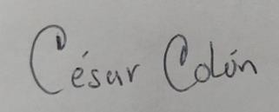
CESAR ALEJANDRO COLON MARTINEZ
C.C 1.128.128.570 de Concordia


